**KFtpClient程序-测试说明文档**

1、程序开始时，需要选择主被动模式与网络连接方式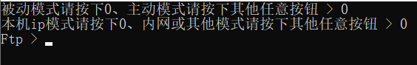

若ftp服务端跑在其他机器上，需要使用内网模式，否则使用本机ip模式

2、在未连接客户端的情况下输入命令会出现错误提示



3、连接ftp服务器并成功登陆以后，可以执行相关命令

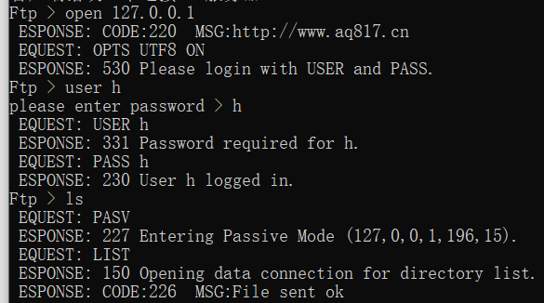

每个命令执行都会回显相关request命令与response回送命令，登录以后可以进行相关命令的执行

4、get命令

获取的文件会存储在D盘下的/0-ftp-client目录中，若该目录不存在会创建一个目录

5、put命令

put的文件将会存储在ftp服务端的当前工作目录下

6、其余指令

* user：登录
* ls：列出当前工作目录下的所有文件
* mkdir：创建目录
* delete：删除文件
* bye：退出当前连接，还可以连接其他ftp服务端